LAZSO - Кабели WE-52U патч-корды Ethernet особенно высокого качества
13.09.2016 17:10

Соединительные патч-корды Ethernet высокого качества
Производитель LAZSO поставил на Российский рынок готовые соединительные кабели WE-52U, патч-корды Ethernet особенно высокого качества. Высокий контроль качества достигается тем, что каждый кабель LAZSO тестируется после его производства.

Особенности:
- Коммутационный шнур WE-52U патч-корд, UTP неэкранированный, CAT5e, 4 пары многожильных проводов. Цвет чёрный.
- Каждый из 8-ми проводников кабеля имеет по 7 медных жил с сечением 0,20мм 24AWG.
- Скорость передачи данных до 1Гбит/с.
- Покрытие контактов золотом 50u" или 1,27мкм.
- Материал оболочки LSZH (LSOH) материал с низким дымовыделением.
- Длина кабелей WE-52U имеет 9 размеров: 0,5м; 1м; 1,5; 2м; 3м; 5м; 7,5м; 10м и 15 метров.

WE-52U(0,5m)
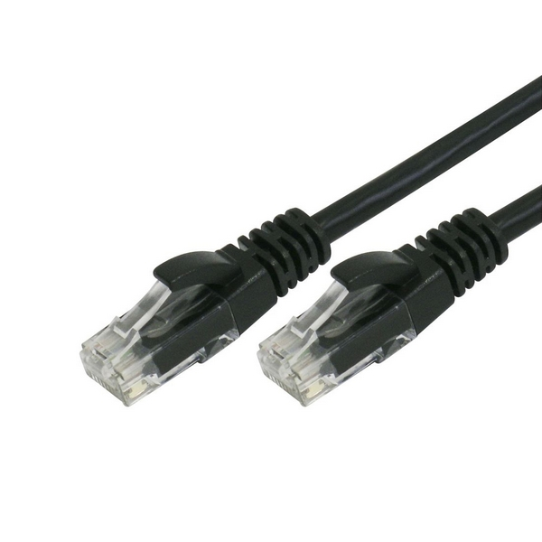

Цена: 1.15 USD
Подробные технические характеристики...
Внимание! На оригинальных кабелях LAZSO наименование бренда наносится на оплётку кабеля! Остерегайтесь дешёвых подделок! В кабелях дешёвых брендов сечение жил меньше, например, 7x0,16мм, Покрытие золотом контактов у дешёвых кабелей всего 3u'', что равно 0,076мкм (микрометров), но они пишут вместо 3u'' лукавые 3мкм, но покрытия такой толщины у кабелей просто не бывает.
Гарантия - 2 года!
По вопросам приобретения оборудования обращайтесь к официальным дилерам оборудования LAZSO или подробно изучайте оборудование для вашего решения на нашем сайте.
Скачать каталог LAZSO здесь.

